CHAPITRE II
2.1 Analyse du besoin
À la suite de l’étude de l’existant et de l’identification des dysfonctionnements du système actuel, il apparaît indispensable de définir avec précision les besoins du futur système. Cette étape d’analyse constitue un jalon essentiel du processus de conception, puisqu’elle permet de transformer les problèmes observés en exigences fonctionnelles et techniques.
Dans le contexte de la Pharmacie La Florale, l’objectif est de spécifier les fonctionnalités attendues d’une solution d’e-pharmacie capable :
- D’améliorer la gestion des stocks,
- D’optimiser les processus de vente,
- De renforcer la traçabilité des opérations,
- De faciliter l’accès des clients aux services pharmaceutiques (consultation des produits, passation de commande, etc.) par une application mobile dédiée à la clientèle
L’analyse des besoins permet également de mettre en évidence les contraintes techniques et organisationnelles auxquelles le système devra répondre.
Les besoins identifiés se répartissent en deux grandes catégories :
- Besoins fonctionnels : ils décrivent les services et fonctionnalités que le système doit offrir pour répondre aux attentes des utilisateurs.
- Besoins techniques : ils précisent les conditions de performance, de sécurité et d’architecture nécessaires au bon fonctionnement et à la pérennité de la solution.

2.1.1 Besoins fonctionnels
Dans ce projet, la solution d’e-pharmacie de la Pharmacie La Florale devra proposer une application web et mobile intégrant l’ensemble des services nécessaires à la gestion interne et à l’accompagnement de la clientèle. Ces besoins fonctionnels traduisent les exigences métier et visent à améliorer à la fois l’efficacité opérationnelle de la pharmacie et l’expérience utilisateur des clients.

Besoins fonctionnels | Fonctionnalités
Gestion des utilisateurs | - Création et gestion des comptes (administrateur, pharmacien, caissière, client).  - Authentification sécurisée des utilisateurs.
Gestion des produits | - Ajout, modification et suppression des produits.  - Gestion des informations associées (prix, quantité, date de péremption).  - Organisation des produits par catégories.
Gestion des stocks | - Suivi des stocks en temps réel.  - Mise à jour automatique des quantités après chaque vente.  - Génération d’alertes en cas de rupture ou de seuil critique.
Gestion des ventes | - Enregistrement des ventes.  - Génération automatique des factures.  - Traçabilité complète des transactions.
Gestion des commandes | - Consultation du catalogue de produits par les clients.  - Passation de commandes en ligne.  - Suivi de l’état des commandes (en attente, validée, livrée).
Suivi et reporting | - Génération de rapports de vente.  - Visualisation des mouvements de stock.  - Tableaux de bord pour la prise de décision.
Application mobile client | - Consultation des produits disponibles.  - Recherche de médicaments.  - Passation de commandes en ligne.  - Suivi des commandes.  - Réception de notifications personnalisées (promotions, rappels, disponibilité).  - Consultation de l’historique des achats.

2.1.2 Besoins techniques
Les besoins techniques définissent l’ensemble des contraintes et des exigences que doit respecter le système afin d’assurer son bon fonctionnement, sa performance, sa sécurité et sa pérennité. Dans le cadre de la mise en place d’une solution e-pharmacie pour la Pharmacie La Florale, ces besoins prennent en compte la nature critique des données manipulées ainsi que la nécessité d’une accessibilité multi-plateforme (web et mobile).

Besoins techniques | Description
Accessibilité multi-plateforme | Le système doit être accessible via :  - Une application web destinée à la gestion interne (administration, pharmacie)  - Une application mobile dédiée aux clients
Sécurité des données | Le système doit garantir :  - L’authentification sécurisée des utilisateurs  - La protection des données sensibles (patients, ordonnances, transactions)  - La gestion des rôles et des accès (administrateur, pharmacien, client)
Fiabilité et disponibilité | Le système doit :  - Être stable et limiter les interruptions  - Assurer une disponibilité continue du service  - Réduire les risques de perte de données
Gestion en temps réel | Le système doit permettre :  - La mise à jour instantanée des stocks  - La synchronisation des données entre les utilisateurs  - Un accès en temps réel aux informations
Performance | Le système doit :  - Répondre rapidement aux requêtes des utilisateurs  - Supporter plusieurs utilisateurs simultanés  - Optimiser les temps de chargement
Ergonomie et facilité d’utilisation | Le système doit :  - Proposer une interface intuitive  - Être facile à prendre en main pour tous les utilisateurs  - Réduire les erreurs liées à une mauvaise manipulation
Évolutivité | Le système doit :  - Pouvoir être amélioré ou étendu  - S’adapter aux besoins futurs  - Intégrer de nouvelles fonctionnalités sans refonte complète
Interopérabilité | Le système doit :  - Pouvoir s’intégrer avec d’autres outils ou services  - Permettre l’échange de données avec d’éventuels systèmes externes
Sauvegarde et restauration des données | Le système doit :  - Assurer des sauvegardes régulières  - Permettre la récupération des données en cas de problème
Traçabilité | Le système doit :  - Enregistrer toutes les opérations effectuées  - Permettre le suivi des actions (ventes, modifications, accès)

2.2 Conception du système
2.2.1 Spécification fonctionnelles
La spécification fonctionnelle est un document qui décrit de manière détaillée les fonctionnalités attendues d’un logiciel et sert de guide à sa conception et à son développement. Elle précise comment les exigences identifiées seront traduites en fonctions concrètes du système.
En pratique, la spécification fonctionnelle constitue une partie essentielle du cahier des charges, ou peut être présentée comme un document distinct. Elle a pour objectif de formaliser et de détailler l’ensemble des fonctionnalités de l’application, afin de fournir une base claire et précise pour la réalisation technique et la validation du projet.

2.2.1.1 Identification des acteurs
Dans le cadre de la conception du système d’e-pharmacie de la Pharmacie La Florale, il est essentiel d’identifier les différents acteurs qui interagissent avec le système. Un acteur représente toute entité (utilisateur ou système externe) capable d’interagir avec l’application afin d’accomplir une tâche spécifique.
Les acteurs du système sont répartis en deux catégories : les acteurs internes, qui appartiennent à la pharmacie, et les acteurs externes, qui interagissent avec le système à distance.
Acteurs internes :
- Administrateur (Pharmacienne en chef) : Il s’agit de l’acteur principal du système. Il dispose de tous les droits et assure la gestion globale de l’application : gestion des utilisateurs, supervision des activités, validation des opérations et prise de décisions.
- Assistante de gestion : Elle assiste l’administrateur dans les tâches administratives et opérationnelles. Elle dispose d’un accès élargi lui permettant d’intervenir sur plusieurs modules du système selon les autorisations qui lui sont attribuées.
- Gestionnaire de stock : Il est responsable de la gestion des produits et des stocks. Il assure l’enregistrement des approvisionnements, le suivi des quantités et le contrôle des mouvements de stock.
- Caissier : Également appelé agent de vente, il intervient dans le processus de vente. Il enregistre les transactions, édite les factures et assure le suivi des ventes au comptoir.

Acteur externe :
- Client (Utilisateur mobile) : Il interagit avec le système via l’application mobile. Il peut consulter les produits, passer des commandes, suivre ses achats et interagir avec la pharmacie à distance.

2.2.1.2 Diagramme de contexte statique
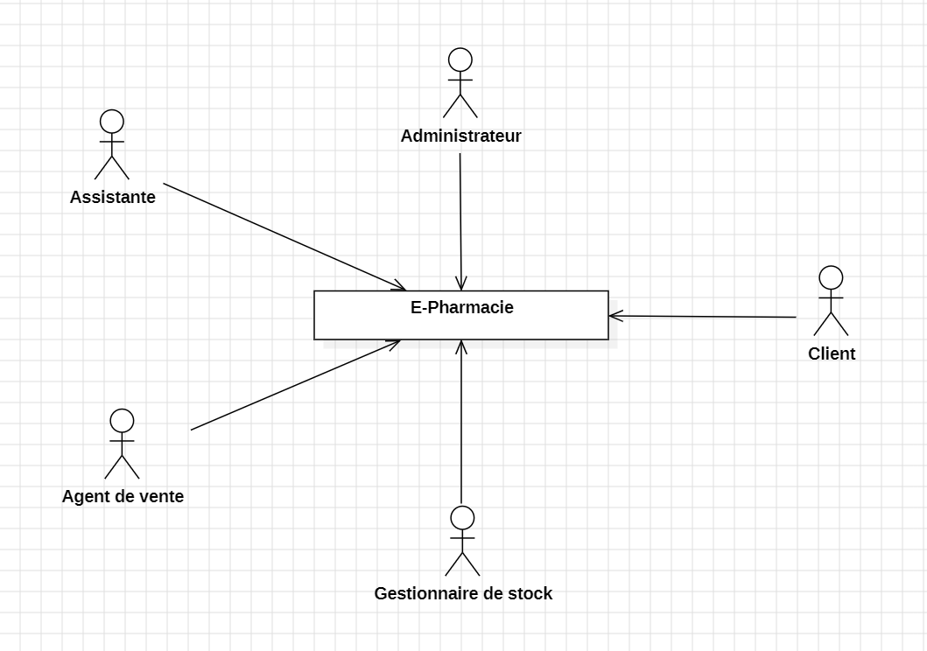

2.2.1.3 Identifications des cas d’utilisation
Le diagramme de cas d’utilisation offre une vue d’ensemble des principales fonctionnalités du système, telles qu’elles apparaissent du point de vue des différents utilisateurs. Il constitue un outil essentiel dès les premières étapes de la modélisation, car il permet de formaliser les exigences fonctionnelles et de clarifier les interactions entre les acteurs et le système. Ci-dessous, vous trouverez les différents cas d'utilisation du système associés aux différents rôles, qui détaillent les actions spécifiques de chacun :

Cas d’utilisation | Admin (Pharmacienne en chef) | Assistante de gestion | Gestionnaire de stock | Agent de vente | Client
Se connecter | ✔️ | ✔️ | ✔️ | ✔️ | ✔️
Gérer les produits | ✔️ | ❌ | ✔️ | ❌ | ❌
Gérer les commandes | ✔️ | ✔️ | ❌ | ✔️ | ❌
Gérer les ventes | ✔️ | ❌ | ❌ | ✔️ | ❌
Gérer facturation | ✔️ | ✔️ | ❌ | ✔️ | ❌
Passer une commande | ❌ | ❌ | ❌ | ❌ | ✔️
Suivre commandes | ✔️ | ❌ | ❌ | ✔️ | ✔️

La gestion des utilisateurs et des clients est essentielle pour la sécurité et l’administration, mais elle reste une fonction de support : elle prépare et facilite les opérations sans être au cœur de l’activité commerciale. L’objectif principal du système est d’assurer la disponibilité des produits, le traitement des commandes et la sécurisation des paiements ; la gestion des comptes (création d’accès, attribution de rôles, modification de profils) intervient en amont ou en périphérie du flux de travail pour permettre ces processus critiques, sans générer directement de valeur lors d’une dispensation. Cette hiérarchisation permet de concentrer le développement sur les fonctions métier qui garantissent la continuité du service et la rentabilité de la pharmacie.

2.2.1.4 Relations entre les cas d’utilisation
Les cas d’utilisation constituent des éléments fondamentaux dans l’analyse et la modélisation des besoins d’un système logiciel. Ils décrivent les interactions entre les différents acteurs (administrateur, pharmacien, Agent de vente, client, etc.) et le système afin d’atteindre un objectif précis.
Dans notre projet d’e-pharmacie, certains cas d’utilisation sont liés entre eux : un cas principal peut nécessiter l’exécution d’un cas interne ou complémentaire. Ces liens sont représentés par des relations dites stéréotypées, qui permettent de préciser la nature de la dépendance entre cas d’utilisation. On distingue principalement deux types de relations :
- Relation « include » : utilisée lorsque le cas d’utilisation principal intègre systématiquement un autre cas. Par exemple, Passer une commande inclut nécessairement Générer une facture.
- Relation « extend » : utilisée pour indiquer qu’un cas d’utilisation peut être enrichi ou étendu par un autre, dans des conditions particulières. Par exemple, Consulter ses commandes peut être étendu par Recevoir des notifications, si le client a activé ce service.

Dans le cadre de ce projet, nous avons choisi de concentrer le diagramme de cas d’utilisation sur les acteurs directement impliqués dans le cœur du métier de l’officine : l’Admin, l’Agent de vente et le Client. Les acteurs tels que l’assistante de gestion et le gestionnaire de stock ont été écartés du schéma principal, car leurs fonctions relèvent davantage du support administratif ou logistique. Bien qu’importantes pour la sécurité, l’organisation interne et la gestion des ressources, ces activités ne participent pas directement au flux critique de vente, de commande et de facturation qui constitue la valeur ajoutée immédiate du système. Ce choix permet de simplifier le modèle, de mettre en avant les processus essentiels à la continuité du service et à la rentabilité, tout en laissant la possibilité d’intégrer ultérieurement les fonctions de support dans des extensions ou des versions futures du système.

2.2.1.5 Classification des cas d’utilisation
Cas d’utilisations | Priorité | Risque | Itération
S’authentifier | Forte | Faible | 1
Gérer les produits | Forte | Élevé | 1
Gérer les commandes | Forte | Élevé | 1
Gérer les ventes | Forte | Élevé | 1
Gérer les factures et paiements | Forte | Élevé | 1
Passer une commande | Forte | Moyen | 1
Suivre commande | Moyenne | Moyen | 2

2.2.2 Spécification détaillée
L’identification des besoins a conduit à une modélisation sous forme de cas d’utilisation. Cette étape nous a permis de définir les acteurs impliqués ainsi que leurs interactions avec le système, puis de planifier le projet en différentes itérations.
À la suite de cette modélisation, nous avons rédigé une description textuelle des cas d’utilisation afin de préciser les exigences fonctionnelles. Cette formalisation détaillée constitue la base pour la production des diagrammes de séquence, qui illustrent le déroulement des interactions et permettent de mieux comprendre la dynamique entre les acteurs et le système.

2.2.2.1 Description textuelle des cas d’utilisation
Un cas d’utilisation représente un ensemble de scénarios possibles — qu’ils aboutissent à un succès ou à un échec — décrivant la manière dont un acteur interagit avec le système pour atteindre un objectif précis.
Afin de détailler la dynamique de chaque cas d’utilisation, la méthode la plus pertinente consiste à en fournir une description textuelle. Celle-ci recense pas à pas toutes les interactions entre les acteurs et le système, permettant ainsi de clarifier le déroulement des opérations et de mettre en évidence les différentes alternatives possibles.
Cette formalisation textuelle constitue une base solide pour la construction des diagrammes de séquence, qui viennent ensuite illustrer visuellement le comportement attendu et les échanges entre les composants du système.

Cas d’utilisation <<Authentification>>
SOMMAIRE D’IDENTIFICATION
Titre : Authentification
But : Permettre aux utilisateurs et aux clients d’accéder au système de manière sécurisée selon leur profil
Résumé : Ce cas d’utilisation permet à l’utilisateur (administrateur, gestionnaire, pharmacien) ainsi qu’au client de saisir ses identifiants afin d’accéder à l’application et aux fonctionnalités autorisées selon son rôle.
Acteur :
- Administrateur
- Gestionnaire de stock
- Pharmacien
- Personnel autorisé
- Client
Date de création :
Version : 1.0
Responsables :
PRECONDITIONS
- L’utilisateur ou le client possède un compte valide dans le système
- Le système est accessible
- La plateforme (web ou mobile) est disponible
DESCRIPTION DES SCENARIOS
Scénario nominal :

- L’utilisateur ou le client accède à la page de connexion
- Le système affiche le formulaire d’authentification
- L’utilisateur ou le client saisit son identifiant et son mot de passe
- Il clique sur le bouton « Se connecter »
- Le système envoie les données d’authentification au backend
- Le backend vérifie les informations saisies
- Le backend confirme la validité des identifiants
- Le système identifie le profil de connexion (administrateur, gestionnaire, pharmacien ou client)
- Le système applique la logique d’accès correspondant au profil identifié
- Le système redirige l’utilisateur ou le client vers son espace dédié
- Le système affiche la page d’accueil correspondante

Scénarios alternatifs :

A1 – Identifiants invalides
- Le backend détecte une erreur d’authentification
- Le système affiche un message d’erreur
- L’utilisateur ou le client est invité à ressaisir ses informations
- Le scénario reprend à l’étape 2

A2 – Compte désactivé
- Le backend détecte que le compte est inactif
- Le système affiche un message indiquant que le compte est désactivé
- L’accès est refusé

A3 – Client non enregistré
- Le système détecte que le client ne possède pas encore de compte
- Le système propose la création d’un compte client
- Le client est redirigé vers le formulaire d’inscription
Postconditions
- L’utilisateur ou le client est connecté au système
- Les droits d’accès sont appliqués selon le profil
- Le client accède à son espace client
- Le personnel accède à son espace professionnel

Cas d’utilisation <<Ajout de produits>>
SOMMAIRE D’IDENTIFICATION
Titre : Ajout de produits
But : Gérer les produits et quantités
Résumé : Permettre d’ajouter et consulter les produits
Acteurs : Gestionnaire de stock, Administrateur
Date de création :
Version :
Responsables :
PRECONDITIONS
L’utilisateur est authentifié
DESCRIPTIONS DES SCENARIOS
Scénario nominal :
- L’utilisateur accède à la page des stocks
- Il clique sur « Ajouter un produit »
- Le système affiche le formulaire d’ajout
- L’utilisateur saisit les informations du produit
- Il valide l’ajout
- Le système envoie les données au backend
- Le backend vérifie les informations
- La base de données enregistre le produit
- Le stock est mis à jour
- Le système affiche un message de confirmation
Scénario alternatif :

A1 – Données produit invalides :
- Le backend détecte une erreur
- Le système affiche un message d’erreur
- L’utilisateur corrige les informations
- Le scénario reprend à l’étape 3
POSTCONDITION
- Le produit est enregistré
- Le stock est à jour
Cas d’utilisation : S’inscrire (Client)
SOMMAIRE D’IDENTIFICATION
Titre : Inscription du client
But : Permettre à un client de créer un compte afin d’accéder aux services de commande en ligne de l’e-pharmacie
Résumé : Ce cas d’utilisation permet à un client de renseigner ses informations personnelles pour créer un compte, accéder à son espace client et utiliser les fonctionnalités de commande en ligne.
Acteur : Client
Date de création :
Version : 1.0
Responsable :
PRÉCONDITIONS
- L’application est fonctionnelle
- Le client n’a pas encore de compte
- Le client dispose des informations nécessaires à son inscription
DESCRIPTION DES SCÉNARIOS
Scénario nominal (inscription réussie) :

- Le client accède à la page d’inscription
- Le système affiche le formulaire d’inscription
- Le client renseigne les informations demandées (nom, prénom, email, téléphone, mot de passe, adresse, etc.)
- Le client valide en cliquant sur le bouton « S’inscrire »
- Le système envoie les données d’inscription au backend
- Le backend vérifie la validité et la complétude des informations saisies (A1, A2, A3)
- Le backend confirme que les données sont valides
- Le backend transmet les informations à la base de données
- La base de données enregistre le nouveau compte client
- La base de données confirme la création du compte
- Le backend envoie une confirmation au système
- Le système affiche un message de succès
- Le système redirige le client vers la page de connexion ou son espace client

Scénarios alternatifs :

A1 – Champs obligatoires non renseignés :
- Le backend détecte des champs obligatoires manquants
- Le système affiche un message d’erreur demandant de compléter les informations
- Le scénario reprend à l’étape 3

A2 – Données invalides :
- Format email incorrect
- Mot de passe trop faible
- Numéro de téléphone invalide

Traitement :
- Le backend détecte les données invalides
- Le système affiche un message d’erreur correspondant
- Le scénario reprend à l’étape 3

A3 – Adresse email déjà utilisée
- Le backend détecte que l’adresse email existe déjà dans le système
- Le système informe le client que le compte existe déjà
- Le client est invité à se connecter ou à utiliser une autre adresse email
- Le scénario reprend à l’étape 3
POST-CONDITIONS
- Le compte client est créé et enregistré dans la base de données
- Le client peut utiliser la fonctionnalité d’authentification
- Le client peut accéder aux services de commande en ligne

Cas d’utilisation <<Passer une commande>>
SOMMAIRE D’IDENTIFICATION
Titre : Commande en ligne
But : Permettre au client de sélectionner des produits et de passer une commande
Résumé : Ce cas d’utilisation décrit le processus par lequel un client authentifié consulte les produits, ajoute des articles au panier et valide une commande en ligne.
Acteur : Client
Date de création :
Version : 1.0
Responsables :
PRÉCONDITIONS
- Le client est authentifié
- Le client possède un compte actif
- Les produits sont disponibles dans le système
- Le service backend est opérationnel
DESCRIPTION DES SCÉNARIOS
Scénario nominal :

- Le client accède à l’application mobile
- Le système vérifie l’état d’authentification du client
- Le client accède à la page d’accueil
- Le client consulte la liste des produits disponibles
- Il sélectionne un ou plusieurs produits
- Il ajoute les produits au panier
- Le client consulte son panier et vérifie les articles
- Il valide la commande
- Le système envoie les données du panier au backend
- Le backend analyse la commande
- Le backend vérifie la disponibilité des produits
- La base de données confirme la disponibilité des produits au backend
- Le backend calcule le total et valide la commande
- La base de données enregistre la commande
- Le backend confirme l’enregistrement au système
- Le système affiche un message de confirmation
- Le client reçoit la confirmation de commande avec le récapitulatif (produits + total)

Scénario alternatif :

A1 – Erreur d’authentification :
- Le système détecte que le client n’est pas connecté
- Le client est redirigé vers la page de connexion
- Le scénario reprend après authentification réussie

A2 – Produit indisponible :
- Le backend détecte un produit en rupture de stock
- Le système informe le client du produit indisponible
- Le client modifie son panier
- Le scénario reprend à l’étape 5

A3 – Erreur lors de l’enregistrement de la commande :
- Le backend échoue à enregistrer la commande
- Le système affiche un message d’erreur
- Le client est invité à réessayer
- Le scénario reprend à l’étape 8
POSTCONDITION
- La commande est enregistrée dans la base de données
- Le stock est mis à jour automatiquement
- Le client reçoit une confirmation de commande
- L’historique des commandes est mis à jour

Cas d’utilisation <<Valider une commande>>
SOMMAIRE D’IDENTIFICATION
Titre : Validation de commande
But : Permettre à un agent de vente ou à un administrateur de vérifier, valider et traiter une commande client
Résumé : Ce cas d’utilisation décrit le processus de validation d’une commande client : vérification de la disponibilité des produits, validation de la commande, mise à jour du stock et génération de facture.
Acteurs : Administrateur, Agent de vente
Date de création :
Version : 1.0
Responsables :
PRÉCONDITIONS
- Une commande existe dans le système
- L’utilisateur (administrateur ou agent) est authentifié
- Le système est opérationnel
- Les données de stock sont disponibles
DESCRIPTION DES SCÉNARIOS
Scénario nominal :
- L’utilisateur accède à l’application
- Le système vérifie l’authentification de l’utilisateur
- L’utilisateur accède à la liste des commandes
- Il sélectionne une commande en attente
- Le système affiche les détails de la commande
- L’utilisateur lance la vérification de la commande
- Le système demande au backend de vérifier la disponibilité des produits
- Le backend interroge la base de données
- La base de données retourne l’état du stock
- Le backend confirme la disponibilité des produits au système
- Le système affiche le résultat de la vérification
- L’utilisateur valide la commande
- Le système envoie la validation au backend
- Le backend enregistre la validation dans la base de données
- La base de données confirme l’enregistrement
- Le backend met à jour le statut de la commande (Validée)
- Le backend met à jour le stock
- Le système génère une facture
- Le système envoie la facture et la confirmation à l’utilisateur
Scénario alternatif :
A1 – Echec d’authentification
- Les identifiants son invalides
- Le système affiche un message d’erreur
- L’utilisateur est invité à se reconnecter
- Le scénario reprend à l’étape 2

A2 – Produit indisponible :
- La base de données signale un manque de stock
- Le backend informe le système
- Le système affiche que la commande ne peut pas être validée
- La commande est annulée
- Le scénario se termine

A3 – Erreur lors de l’enregistrement :
- Le backend ne parvient pas à enregistrer la validation
- Le système affiche un message d’erreur
- L’utilisateur peut réessayer Le scénario reprend à l’étape 12

POST CONDITION
- La commande est soit validée soit annulée
- Le stock est mis à jour en cas de validation
- La facture est générée pour les commandes validées
- L’historique des commandes est mis à jour
2.2.2.2 Diagramme de séquence

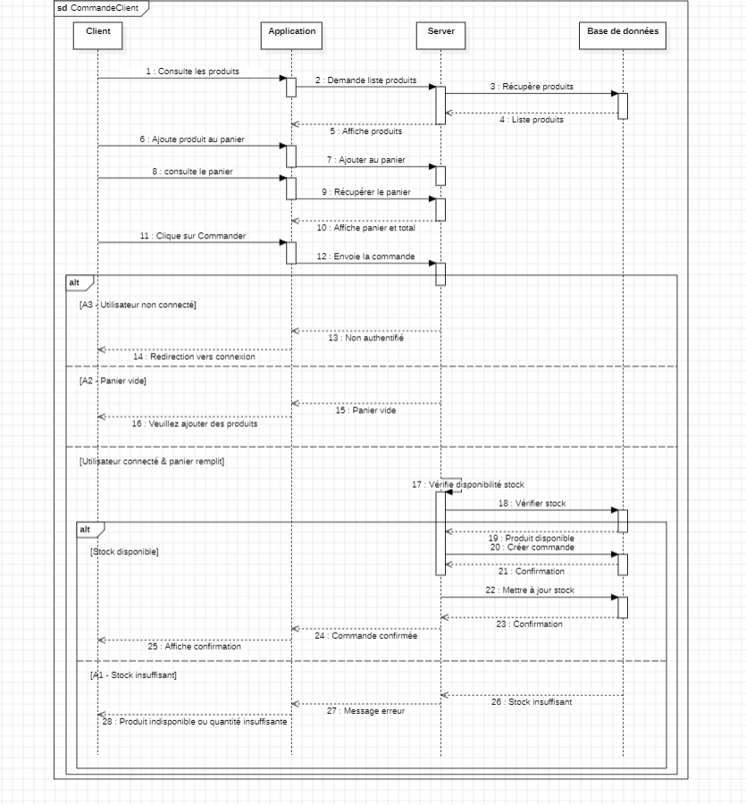
2.2.2.3 Diagrammes d’activité

2.2.3 Réalisation des cas d’utilisation
La définition initiale des besoins a été traduite sous forme de cas d’utilisation. Ces descriptions fonctionnelles serviront à la fois de référence pour les tests de recette en fin de projet et de support pour l’élaboration des scénarios d’exécution dynamiques du futur système. Parallèlement, la conception orientée objet nécessite une représentation structurelle et statique du système, que nous présenterons au moyen d’un ensemble de classes logicielles, éventuellement regroupées en packages.

2.2.3.1 Quelques règles de gestion
Les règles de gestion définissent les contraintes fonctionnelles garantissant la cohérence et la fiabilité du système d’e-pharmacie.
Gestion des accès utilisateurs :
- Accès restreint : L'application est accessible uniquement aux employés qui y sont autorisés.
- Identifiants uniques : Chaque utilisateur dispose d’un identifiant unique fourni par l’administrateur.
- Gestion des comptes et des rôles : L’administrateur est responsable de la création des comptes et de l’attribution des rôles et permissions.
- Authentification obligatoire : Une authentification est requise pour accéder aux fonctionnalités de l’application.
- Un utilisateur ne peut effectuer que les actions autorisées par son rôle (admin, client, etc.)

Gestion liée aux produits :
- Chaque produit doit avoir : un nom, un prix, une quantité en stock, etc.
- Un produit ne peut être vendu que si sa quantité > 0.
- La mise à jour du stock est automatique après chaque vente.
- Certains produits peuvent nécessiter une ordonnance.

Règles liées aux commandes :
- Une commande doit contenir au moins un produit.
- Une commande ne peut être validée que si tous les produits sont disponibles en stock
- Une commande validée devient irréversible.
- Chaque commande possède un statut : En attente, Validée et Annulée
N.B : Une commande en état En attente peut être annulée. En revanche, une fois validée, elle devient définitive et ne peut plus faire l’objet d’une annulation, garantissant ainsi la cohérence des opérations de vente et de gestion du stock.

Gestion liée aux ventes :
- Toute commande validée génère automatiquement une vente.
- Une vente doit être associée à : un client, une date, un montant total, etc.
- Le paiement peut être : immédiat ou différé (selon configuration)

Gestion liée à la facturation :
- Chaque vente génère une facture unique.
- Une facture contient : les produits, les quantités, le total, etc.
- La facture est : téléchargeable et envoyée au client

Gestion liée au stock :
- Le stock doit être mis à jour en temps réel.
- Une alerte est générée si la quantité est inférieure à un seuil minimal
- Seul le gestionnaire de stock ou l’admin peut : ajouter, modifier et supprimer un produit

Règles d’exception :
- Si le stock est insuffisant → commande refusée
- Si l’utilisateur annule → aucune vente enregistrée
- Si erreur système → transaction annulée

Ces règles assurent l’intégrité des données et la conformité des opérations métiers.

2.2.3.2 Modèle du domaine (Diagramme de classe du système)
Le diagramme de classe représente les classes et interfaces du système ainsi que les relations entre elles. Il constitue un outil central pour décrire la structure d’une application en modélisant les classes, leurs attributs, leurs opérations et les liens qui les unissent. Ce diagramme permet d’illustrer des modèles de données, d’offrir une vue d’ensemble claire de l’architecture applicative, de formaliser visuellement les besoins fonctionnels pour les diffuser en interne, et de produire des schémas détaillés servant de guide pour l’implémentation du code. Il fournit enfin une description indépendante de l’implémentation des types échangés entre composants, facilitant la conception, le développement et l’intégration.

2.2.3.3 Diagramme d’objet
Le diagramme d’objet illustre les instances concrètes des classes d’un système, c’est-à-dire les objets. À la différence du diagramme de classes, il met en évidence non seulement les relations entre ces objets, mais aussi leur état à un instant donné, ce qui permet de représenter un contexte d’exécution précis. En pratique, il constitue une instanciation du diagramme de classes et offre une « photographie » des attributs et des objets existants à un moment déterminé. Ce type de diagramme est particulièrement utilisé en phase exploratoire pour analyser et comprendre l’état du système avant et après une interaction.

2.2.4 Conception architecturale
2.2.4.1 Architecture logicielle
Notre application s’articule autour d’un paradigme architectural dual, alliant robustesse et modularité :
🔹 Architecture Client-Serveur Multi-Modules Web
Le système repose sur une architecture client-serveur éprouvée, conçue pour garantir l'intégrité, la sécurité et la centralisation des flux d'information. Privilégiant une approche purement web au détriment d'une solution hybride, notre infrastructure se déploie à travers deux interfaces web distinctes. Celles-ci communiquent de concert avec un noyau central par le biais d'interfaces de programmation (API), chaque module étant taillé sur mesure pour des cas d'usage spécifiques :
- Module d'administration (Back-office pharmacie) : Dédié au personnel de l'officine (administrateurs, agents de comptoir et gestionnaires de stocks), cet environnement offre une supervision exhaustive du cycle de vie des produits, de la clientèle, des flux de commandes et de ventes, ainsi que des ressources humaines. Il intègre également un tableau de bord analytique, véritable outil de pilotage et d'aide à la décision stratégique.
- Module client (Front-office) : Accessible aux patients et clients via un navigateur standard, ce portail interactif leur permet d'explorer le catalogue des produits, de finaliser leurs commandes, de réceptionner leur facturation et d'accéder à l'historique de leurs transactions ainsi qu'au suivi de leurs achats.
- Serveur central (Backend) : Véritable clé de voûte du système, il concentre l'intégralité de la logique métier. Il orchestre le traitement des requêtes émanant des deux interfaces web et assure la communication avec le système de gestion de base de données (SGBD). Cette dernière héberge et sécurise les données critiques (référentiel produits, transactions, utilisateurs) tout en préservant leur intégrité référentielle.
Cette topologie réseau confère au système plusieurs atouts majeurs :
- La scalabilité (évolutivité) : Capacité à intégrer de nouvelles briques fonctionnelles sans altérer la stabilité de l'écosystème global.
- Une sécurité renforcée : Par la centralisation stricte des contrôles d'accès, des mécanismes d'authentification et des traitements transactionnels.
- La cohérence des données : Les deux interfaces exploitant un référentiel unique et synchronisé en temps réel.
- Une maintenance rationalisée : Grâce à l'unification et à la gestion centralisée du backend.

🔹 Architecture MVC (Modèle-Vue-Contrôleur)
Afin d'optimiser l'ingénierie logicielle au sein de chaque module web, le code applicatif adopte le patron de conception MVC (Design Pattern Model-View-Controller). Ce paradigme garantit une stricte séparation des préoccupations (Separation of Concerns) et facilite grandement la pérennité de l'application.
- Le Modèle (Model) : Garant de la persistance des données et de leur intégrité, il encapsule les règles de gestion (logique métier). Il expose les méthodes nécessaires pour effectuer les opérations fondamentales (Créer, Lire, Mettre à jour, Supprimer) lors des interactions avec la base de données.
- La Vue (View) : Elle matérialise l'interface homme-machine (IHM). Son rôle est strictement circonscrit à la restitution visuelle des informations transmises par le modèle, offrant ainsi une expérience utilisateur (UX) fluide, ergonomique et intuitive, tout en gérant les interactions de premier niveau.
- Le Contrôleur (Controller) : Chef d'orchestre de l'application, il agit comme intermédiaire entre la vue et le modèle. Il intercepte les événements et requêtes de l'utilisateur, déclenche les processus algorithmiques appropriés, et coordonne l'actualisation des données ainsi que le rafraîchissement des interfaces.
L'adoption de cette architecture logicielle engendre de multiples bénéfices :
- Une ségrégation claire des responsabilités : Structuration sans équivoque des rôles de chaque composant logiciel.
- Une lisibilité accrue : Un code source mieux organisé, facilitant l'intégration de nouveaux développeurs sur le projet.
- Une agilité évolutive : La possibilité d'altérer ou d'enrichir une couche logicielle sans générer de répercussions majeures sur les autres modules.
- Une forte réutilisabilité : La mutualisation aisée des composants et des fragments de code.
- Une maintenabilité optimale : Des interventions préventives et correctives considérablement simplifiées sur le long terme.

2.2.4.2 Architecture globale de la solution (Diagramme de déploiement)
Ce diagramme expose l’infrastructure systémique et la topologie réseau de la solution. Il détaille l'articulation entre les interfaces clientes développées sous Flutter Web, le moteur transactionnel Node.js et le système de persistance documentaire MongoDB. Cette architecture met en exergue l'interopérabilité des composants via des protocoles sécurisés et la consolidation des flux métier au sein d'un environnement centralisé.
1. Modules Web (Flutter Web)
L’accès à l'écosystème applicatif s'opère via deux portails web distincts, optimisés pour une exécution fluide sur les navigateurs standards :
- Module web interne (pharmacie) : Un environnement de gestion métier destiné à l’administrateur, à l’agent de vente et au gestionnaire de stock. Il permet un pilotage granulaire du référentiel produits, des cycles de vente, de l'approvisionnement et des ressources humaines.
- Module web client : Une interface interactive dédiée aux usagers pour l'exploration du catalogue, la soumission de commandes, le suivi transactionnel et la dématérialisation de la facturation.
Le choix du framework Flutter Web garantit une expérience utilisateur (UX) moderne, responsive et une cohérence visuelle sur l'ensemble des terminaux (Desktop, Tablettes, Mobiles). La sécurité des échanges est assurée par le protocole HTTPS, protégeant l'intégrité des données sensibles durant leur transit.
2. Serveur d’application (Node.js + API REST)
Le serveur d'application repose sur l'environnement Node.js, agissant comme le pivot transactionnel de la solution. Il héberge un ensemble de services API REST qui orchestrent les flux logiques :
- Traitement et routage des requêtes entrantes.
- Exécution des algorithmes métier et validation des règles de gestion.
- Contrôle d’accès et sécurisation des sessions (Authentification).
- Pilotage des flux logistiques (stocks) et financiers (ventes/factures).
L'architecture asynchrone de Node.js confère au système une haute performance et une scalabilité horizontale indispensable pour absorber la montée en charge des requêtes.

3. Base de données (MongoDB)
Le stockage des données est confié à MongoDB, un système de gestion de base de données (SGBD) orienté documents. Ce choix technologique permet une grande agilité structurelle pour stocker :
- Les profils utilisateurs et registres clients.
- Le catalogue exhaustif des produits et l'historique des mouvements de stock.
- Les archives transactionnelles (ventes, commandes, factures).
La flexibilité du modèle documentaire de MongoDB facilite les évolutions futures du schéma de données sans interruption de service. Par mesure de sécurité, l'accès à la base de données est exclusivement restreint au serveur Node.js, isolant ainsi la couche de données de toute exposition directe sur le réseau public.
4. Communication entre les composants
La synergie entre les composants est maintenue par des appels d'API sécurisés. Les modules Flutter Web consomment les services exposés par le backend via des payloads JSON. Le serveur Node.js assure ensuite la synchronisation atomique avec MongoDB, garantissant une unicité de la source d'information.
Synthèse des bénéfices architecturaux :
- Centralisation : Unification de la logique métier pour une gestion cohérente de l'officine.
- Résilience : Séparation claire des couches logicielle et physique.
- Scalabilité : Capacité d'extension fonctionnelle et technique simplifiée.
- Ubiquité : Accessibilité multiplateforme via un simple navigateur web.

